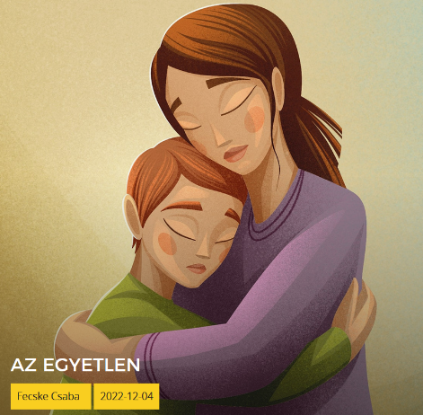
SZITAKÖTŐ 60. szám
Fecske Csaba: Az egyetlen
Tantárgy: Hit és erkölcstan
Évfolyam: 1.

Óravázlat

1. Beszélgetés:
- Kire számíthatsz, ha bajba kerülsz, szomorú vagy?

2. Csoportos dramatikus játék:
- Olyan helyzetek eljátszása, ahol valaki bajba kerül, szomorú.

3. Beszélgetés:
- Mesélj el olyan esetet, amikor szomorú voltál! Ki segített neked, hogy jobb kedved legyen?

4. Vers tanítói bemutatása
- Mitől voltak szomorúak a versben megjelent gyerekek? Ki vigasztalta meg őket?

5. Rajz készítése:
- Rajzolj le egy olyan történést, ahol az édesanyád vigasztalására volt szükséged!

6. Kiállítás készítése a munkákból

